LAGU-LAGU PENGANTAR TIDUR MASYARAKAT BUGIS BERBASIS AUGMENTED REALITY
Muhammad Azham Subhan
Program Studi Desain Komunikasi Visual, Fakultas Seni dan Desain UNM
azham.subhan28@gmail.com
Dian Cahyadi
Program Studi Desain Komunikasi Visual, Fakultas Seni dan Desain UNM
dian.cahyadi@unm.ac.id
Aswar
Program Studi Desain Komunikasi Visual, Fakultas Seni dan Desain UNM
aswar@unm.ac.id

Abstrak
Penelitian ini dilakukan untuk menghasilkan media informasi terkait lagu-lagu pengantar tidur masyarakat Bugis yang disertai lustrasi serta makna lirik lagu masyrakat Bugis berbasis Augmented Reality. Menggunakan metode waterfall. Diharapkan melalu penelitian ini dapat memberikan (1) Informasi (2) Promosi (3) Publikasi Budaya Suku Bugis
Kata Kunci :Augmented Reality,Revitalisasi, Lagu, Bugis

Abstract
This research was conducted to produce media information related to sleepy lyric community sleep songs accompanied by lustration as well as the meaning of lyric song masyrakat Bugis based Augmented Reality. Using waterfall. It is expected that through this research can provide (1) Information (2) Promotion (3) Bugis Cultural Publication

Keywords: Augmented Reality, Revitalization, Song, Bugis

- Pendahuluan
Suku Bugis merupakan suku bangsa Indonesia yang mendiami sebagian besar wilayah di Sulawesi Selatan. Suku Bugis dikenal sebagai suku perantau yang banyak meninggalkan wilayah aslinya untuk menyebar ke daerah-daerah lain. Suku Bugis juga memiliki bentuk kesenian khas, yang tercermin dalam seni tari dan seni musiknya. Kesenian khas suku Bugis ini masih terus ditradisikan hingga saat ini dan menjadi bagian dari setiap upacara adat yang dilaksanakan oleh masyarakat Bugis. Menurut Boyer bahwa kualitas suatu budaya atau masyarakat dapat diukur dari musik, tarian, drama, arsitektur, seni visual, dan literatur yang dimilikinya, sehingga anak-anak harus diberikan pengetahuan dan pemahaman mengenai hasil-hasil karya kebudayaan paling terkemuka (Saosa, 2012:248). Masyarakat suku Bugis dalam memberikan pengetahuan kepada anak anak, menanamkan nilai moral dan pendidikan karakter. Memiliki caranya tersendiri yaitu dengan bantuan lagu, setiap lirik-lirik lagu yang dinyanyikan oleh masyarakat Bugis kental akan pesan moral serta inspirasi hidup pengalaman nenek moyang mereka. Lagu –lagu ini pula lah yang pada jaman dahulu orang tua kerap menyanyikan atau memperdengarkan anaknya demi mengajarkan nilai-nilai kehidupan untuk anaknya.
Sayangnya masyarakat khususunya orang tua jaman sekarang, tak lagi menidurkan anak mereka dengan nyanyian pengantar tidur. Padahal Anak usia dini, umumnya menyukai lagu. dan seorang anak akan segera tertidur lelap bila mendengar lantunan sebuah lagu. Erikson sendiri berpendapat, bahwa demonstrasi pertama kepercayaan sosial pada bayi adalah kelelapan tidurnya, dan lebih lanjut Erikson mengatakan bahwa banyaknya kepercayaan yang diambil dari pengalaman infantil paling awal tampaknya tergantung pada kualitas hubungan dengan ibu, dimana ibu menciptakan perasaan percaya pada diri anak-anaknya (Erikson, 2010:291-294). Namun seiring dengan perkembangan jaman, disertai dengan kesibukan orang tua, terutama di daerah perkotaan, menyebabkan orang tua kurang memiliki waktu untuk menemani dan mengajak anak untuk bernyanyi, anak-anak kebanyakan bermain game dan HP, serta untuk mempermudah pengasuhan, seorang ibu cukup menggunakan media TV dan membiarkan anak menonton sendiri.
Oleh sebab itu penulis bermaksud mengajarkan kembali lagu-lagu pengantar tidur masyarakat Bugis melalui aplikasi berbasis Augmented Reality. Augmented Reality sendiri adalah sebuah teknologi baru untuk menambahkan computer-generated konten ke dalam dunia nyata pada suatu lokasi yang telah ditentukan. AR dapat menambahkan digital content berupa animasi 2D maupun 3D ke dalam dunia nyata. AR dapat digunakan sebagai media pembelajaran yang menarik bagi anak-anak, maka dari itu Augmented Reality dipilih demi menarik minat untuk para orang tua mengajarkan kembali lagu-lagu masyarakat Bugis yang kental akan nilai nilai budaya lelujur kepada anaknya, karena melihat kondisi yang terjadi dimasyarakat anak-anak lebih mengenal lagu tentang cinta . Hasil perancangan ini pun diharapkan dapat membantu hubungan antara anak dan orang tua lebih erat lagi, serta memperkenalkan kembali nilai nilai leluhur suku Bugis kepada anak sedini mungkin dan masyarakat suku Bugis itu sendiri.
AugmentedReality
Teknologi Augmented Reality merupakan salah satu trobosan yang digunakan akhir-akhir ini di bidang interaksi. Penggunaan teknologi ini akan sangat membantu dalam menyampaikan informasi kepada pengguna. Augmented Reality merupakan teknologi interaksi yang menggabungkan dunia nyata dan dunia maya.
Dalam teknologi Augmented Reality ada tiga karakteristik yang menjadi dasar diantaranya adalah kombinasi pada dunia nyata dan virtual, interaksi yang berjalan secara real-time, dan karakteristik terakhir adalah bentuk obyek yang berupa 3 dimensi atau 3D. Bentuk data kontekstual dalam Augmented Reality ini dapat berupa data lokasi, audio, video ataupun dalam bentuk model dan animasi 3D.
Pada umumnya komponen yang yang diperlukan dalam pembuatan Augmented Reality ini adalah:
1. Komputer 2. Marker 3. Kamera
Single Marker
Single marker atau yang dikenal sebagai satu penanda dalam Augmented Reality. Satu penanda dalam mendeteksi gambar yang dijadikan sebagai media marker dan hanya satu objek saja yang keluar, berbeda dengan multi marker yang dapat mendeteksi gambar yang dijadikan sebagai media marker dan banyak objek yang dapat keluar dalam satu waktu mendeteksi marker [5].
AR memiliki tiga keunggulan yang menyebabkan teknologi ini dipilih oleh banyak pengembang :
- Dapat memperluas persepsi user mengenai suatu obyek dan memberikan “user experience” terhadap obyek 3D yang ditampilkan.
- Memungkinkan user melakukan interaksi yang tidak dapat dilakukan di dunia nyata.
- Memungkinkan untuk menggunakan beragam tools (perangkat) sesuai kebutuhan dan ketersedian.

Selain itu, terdapat keterbatasan, yang sering menjadi kendala dalam pengembangan suatu proyek yang menggunakan teknologi AR, yaitu :
- biaya yang diperlukan relatif tinggi untuk menyediakan tools yang menunjang resolusi yang baik;
- kompleksitas obyek;
- terbatasnya pakar penelitian di teritorial tertentu (Jepang dan Eropa);
- terbatasnya bandwith untuk mekanisme distribute resource sharing.
Meski demikian penerapanteknologi AR telah secara luas diaplikasikan dalam berbagai bidang kehidupan termasuk dalam bidang pendidikan.
Penggunaan teknologi AR saat ini diterapkan secara luas dalam berbagai bidang. Berikut adalah contoh penerapan teknologi AR:
- Bidang pendidikan dan pengajaran
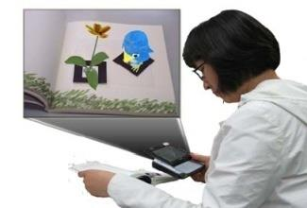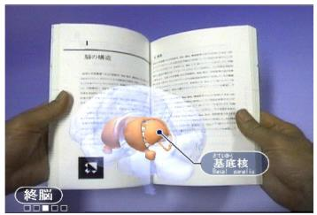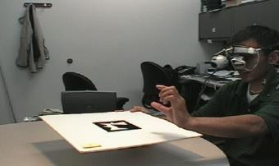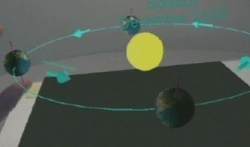
Gambar 1. Penerapan AR pada bidang pendidikan dan Pengajaran
ARToolkitPlus (ARTKP)
Salah satu software library yang digunakan untuk membangun aplikasi berbasis AR adalah ARToolkitPlus. Library ini menggunakan bahasa pemrograman C++ dan secara luas dipakai para pengembang di seluruh dunia. Selain open source dan mudah digunakan, ARTKP juga sangat mendukung terhadap interaksi antara pengguna dengan lingkungan AR. Secara umum prinsip kerja ARTKP adalah sebagai berikut. (R. T Azuma, 1997:355-385)
- Kamera menangkap (capture) koordinat marker dari dunia nyata dan mengirimkannya ke komputer.
- Software komputer mencari setiap frame video dari semua bentuk marker.
- Jika semua marker telah ditemukan, komputer akan memproses secara matematis posisi relatif dari kamera ke kotak hitam (black square) yang terdapat pada marker.
- Pada saat posisi kamera sudah diketahui, model obyek 3D akan digambarkan pada posisi yang sama.
- Model obyek 3D akan ditampilkan pada marker yang berada di dunia nyata.
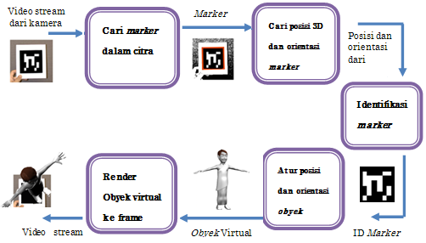
Gambar. 2 Prinsip ARTKP merender obyek virtual ke dunia nyata.
Fiducial Marker
Marker merupakan komponen penting yang ada dalam lingkungan AR. Marker dibutuhkan oleh tracking library ARTKP untuk menempatkan model virtual di dunia nyata dengan cara menentukan koordinat marker relatif terhadap kamera. Dalam lingkungan AR, marker juga dapat dijadikan alat interaksi yang alami dan dengan beberapa teknik tertentu, marker dapat menjadikan interaksi menjadi lebih bervariasi dan dapat memperluas teknik interaksi baru di AR. (Kamman, Daniel T, 2005)
Salah satu tantangan yang ada dalam pengembangan aplikasi AR adalah proses perhitungan sudut pandang pengguna secara real time, sehingga obyek virtual yang ditampilkan selaras posisinya dalam dunia nyata. ARTKP menggunakan teknik-teknik visi komputer untuk mengkalkulasi posisi kamera yang riil dengan orientasi relatif marker.

Gambar. 3 Contoh fiducial marker.
Marker adalah pola yang telah dilatih untuk dikenali ARTKP. Kompleksitas pola mempengaruhi proses tracking yang dilakukan ARTKP, semakin sederhana pola semakin cepat proses tracking dilakukan. Marker dengan daerah pola hitam dan putih yang besar merupakan marker yang paling efektif. Terdapat dua jenis marker yang digunakan ARTKP yaitu simple thin dan bch, jenis marker yang paling cepat dideteksi adalah simple thin.
- Tangible Augmented Reality (TAR)
TAR adalah kombinasi sistem AR dengan TUI. Pengguna berinteraksi dengan obyek virtual dalam lingkungan AR dengan menggunakan obyek nyata. Dari sudut pandang pengguna, pengguna tidak perlu belajar terlalu lama teknik interaksi dalam sistem AR, sebaliknya dengan cepat mampu berinterkasi karena berdasarkan pengalaman di dunia nyata. TAR memungkinkan pengguna melihat obyek virtual dari berbagai sudut pandang dengan interaksi yang intuitif. TAR dipilih dikarenakan
1. Pengguna memanipulasi obyek nyata untuk memanipulasi obyek virtual.
2. Dapat berinteraksi meski tidak menggunakan perangkat khusus.
3. Beberapa obyek virtual dapat dimanipulasi dalam satu waktu.
4. Memungkinkan beberapa user berkolaborasi dalam waktu yang sama. Tujuan TAR adalah mencoba menghilangkan kesenjangan interaksi antara yang berada di lingkungan nyata dengan sistem komputer.
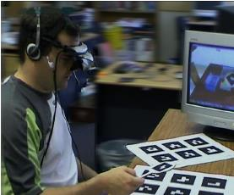
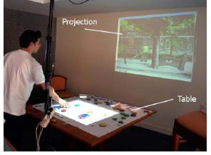
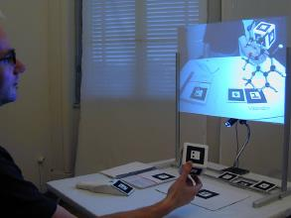

Gambar 4. Viewpoint control: mobile, fixed tele-mobile

Identifikasi Masalah
Dengan memperhatikan latar belakang yang telah diuraikan di atas, indentifikasi permasalahan adalah sebagai berikut :
- 1. Kurangnya pengetahuan terkait lagu-lagu pengantar tidur masyarakat Bugis
- 2. Kegiatan menidurkan anak menggunakan lagu pengantar tidur suku Bugis sudah sangat jarang dilakukan oleh masyarakatnya sendiri

Rumusan Masalah
Dengan memperhatikan latar belakang yang telah diuraikan di atas, permasalahan yang timbul dirumuskan sebagai berikut :
Bagaimana merancang ilustrasi lirik lagu-lagu pengantar tidur masyarakat Bugis demi menarik minat kembali untuk melestarikan budaya menidurkan anak menggunakan lagu, serta memperkanalkan ke anak-anak generasi pelanjut suku Bugis tentang nilai nilai leluhur mereka yang terdapat dalam lagu lagu tersebut.

Batasan Masalah
Dengan memperhatikan latar belakan yang telah diuraikan di atas, batasan masalah diuraikan sebagai berikut :
Topik pembahasan hanya berfokus pada penyajian data yang terkait lagu-lagu pengantar tidur masyarakat Bugis, serta nilai-nilai yang terkandung pada lirik-lirik lagunya.

Tujuan Perancangan
Adapun yang menjadi tujuan dari perancangan ini adalah, sebagai berikut ;
- Melakukan perancngan media informasi lagu-lagu pengantar tidur masyarakat Bugis.
- Mempublikasikan lagu-lagu pengantar tidur masyarkat Bugis.
- Melakukan perancangan Visualisasi lagu-lagu pengantar tidur masyarakat Bugis.

- Proses Studi Kreatif
Perancangan media informasi lagu-lagu pengantar tidur masyarakat Bugis ini menggunakan metode waterfall yang merupakan salah satu metode dalam rekayasa perangkat lunak, sehingga tahapan pengerjaan media informasi yang berbentuk aplikasi ini merujuk pada metode tersebut. Metode ini dipilih karena dipandang lebih cocok digunakan untuk pembuatan perangkat lunak yang tidak berorientasi pada permintaan cilentatau tidak ada pemesan.(Mcleod,R., Jr 1997) Adapun metode waterfall digambarkan sebagai berikut.
Gambar 5. Metode Waterfall
Planing
Kegiatan ini merupakan yang dilakukan diawal penelitian, karena selain berguna untuk bekal peneliti dalam membangun aplikasi, studi literature juga bermanfaat untuk mengetahui “state of the art‟ dari topik yang dibahas pada penelitian ini, yaitu media informasi lagu-lagu pengantar tidur masyrakat Bugis berbasis Augmented Reality.
Analisa
Tahapan ini meruapakan tahapan untuk menganalisa kebutuhan akan perangkat lunak (software) untuk membangun Media informasi berbasis Augmented Reality dan juga menganalisis akan kebutuhan perangkat keras (hardware) yang akan digunakan guna mendukung aplikasi yang digunakan dan mempersiapkan informasi-informasi yang akan menjadi konten yang akan digunakan sebagai material bangunan media pembelajaran.
Design
Aplikasi digital ini direncanakan akan dapat mempermudah orang tua dalam menyampaikan nilai nilai leluhur suku Bugis yang terkandung dalam lagu-lagu pengantar tidur kepada anaknya. Proses penyampaian ini dibuat menarik dengan menampilkan satu persatu ilustrasi berdasarkan lagu. Orang tua menggunakan smartphone mereka lalu mengarahkan ke marker yang ada pada media informasi tersbut lalu pada layar smartphone akan muncul citra visual 3D disertai suara nanyian lagu untuk diperdengarkan kepada anaknya.

Implementasi
Untuk mengintegrasikan resource yang telah dipersiapkan untuk pembuatan aplikasi ini dilakukan dengan memberikan serangkaian perintah pada komputer (coding program) menggunakan bahasa pemrograman C++, serta library ARToolkit, dan OpenGL.

Testing
Tahap terakhir adalah pengujian aplikasi untuk memastikan bahwa aplikasi dapat dieksekusi dan memiliki output yang sesuai dengan rencana dan kebutuhan.
- Hasil Studi dan Pembahasan
Road Map Penelitian
Penelitian ini membagi tiga tahapan dalam pencapaiannya sebagaimana tergambar pada skema dibawah ini:

- Tahap Pertama merupakan tahap ekplorasi data-data dasar hingga pendalaman data yang diperoleh dari berbagai sumber data dan dengan teknik pengambilan disertai note-taker. Kemudian data-data tersebut dianalisis melalui beberapa studi terkait obyek yang diharapkan; a) studi teori prinsip-prinsip mekanik, b) studi rekayasa, c) studi struktur, d) studi material. Lalu dilanjutkan pendalaman sehingga merujuk pada perumusan materi-materi dengan berbagai tagging
- Tahap Kedua merupakan tahap proses perancangan (prototyping)setelah seluruh rumusan materi diperoleh melalui proses pengumpulan data dan analisis data. Pada tahap ini menggunakan metode proses desain yang terdiri a) brief, b) brain storming, c)mind mapping, d) designing. Pada tahap dihasilkan draft rencana rancang bangun kemudian dibangun menjadi produk dalam bentuk prototype yang siap untuk diujicoba dan dijadikan dasar pengembangan produk setelah berbagai hasil evaluasi yang telah diidentifikasi dan dikelompokkan.
- Tahap Ketiga merupakan tahap finalisasi produk yang siap di evaluasi melalui uji tayang kemudian uji coba ke beberapa masyarakat untuk mendapatkan berbagai respon, sebagai bahan revisi untuk dipersiapkan untuk disebarkan dan diterapkan di industry

Gambaran State of the art
Penelitian ini mencoba merumuskan bagaimana membudayakan kembali serta mengingatkan kembali lagu-lagu pengantar tidur masyarakat Bugis kepada orangtua maupun anak-anak melaui media informasi berbasis Augmented Reality. Selain itu dengan perncangan media informasi berbasis Augmented Reality ini dapat menumbuhkan keinginan orang tua untuk mengajarkan kepada anak-anaknya tentang nilai nilai leluhur suku Bugis.
Bagan Alir
Augmented Reality ini secara garis besar memiliki fungsi menampilkan citra visual yang telah dimasukkan ke marker, dan saat smartphone di arahkan ke marker maka akan tampil sebuah citra visual 3D . Secara umum Deskripsi sistem adalah sebagai berikut.
Gambar 6 . Proses AR menampilkan 3D
Pada Gambar 6 dapat diketahui Secara umum deskripsi sistem adalah :
- Sistem dapat mendeteksi marker dan marker dapat dideteksi.
- Sistem dapat menentukan posisi objek 3D diatas marker.
- Sistem dapat mengeluarkan posisi objek 3D dan suara. Aplikasi Augmented Reality ini dibangun dengan
Perancangan penelitian ini dimulai dengan membuat sebuah diagram use case. Use case ini merupakan gambaran dari fungsionalitas yang diterapkan ke dalam sistem. Use case dapat diketahui dari bagaimana interaksi antara actor dengan sistem.
Berikut ini adalah gambaran use case diagram.
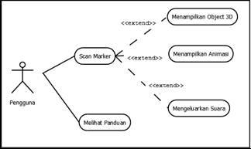
Gambar 7. Use Case Diagram
Tahapan Pengembangan
Dalam perancangannya, media informasi ini akan dibuatkan prototype lalu akan di uji coba, setelah mendapatkan hasil uji coba, perancangan akan mengevaluasi dan hasil dari evaluasi itu akan menghadirkan aplikasi yang layak pakai untuk masyarakat. Selain itu setelah dipasarkan perncang akan selalu memantau aplikasinya menerima kritik dan saran demi mengembangkan aplikasi tersebut lebih baik lagi.

- Penutup / Kesimpulan
Berdasarkan analisis yang telah dilakukan, dapat ditarik kesimpulan bahwa:
- Media Informasi berbasis Augmented Reality adalah inovasi baru dalam memperkenalkan serta mengingatkan kembai masyarakat Bugis terhadap lagu lagu pengantar tidur yang sarat akan makna disetiap lirik-liriknya
- Augmented Reality yang dipadukan dengan lagu-lagu pengantar tidur adalah daya tarik baru dalam memperkenalkan budaya serta menjadi media pembelajaran untuk anak anak usia dini

Referensi
- Apriyani M E, Gustianto R .2015.Augmented Reality sebagai Alat Pengenalan Hewan Purbakala dengan Animasi 3D menggunakan Metode Single Marker . Batam: Jurnal Infotel Vol 7 No. 1 p 47-52,

- Caplin, Banks, A., Holmes, N. 2003. The Complete Guide to Digital Illustration. Cambridge : Ilex.

- Erikson, H. Erik.2010. Hubungan Penting Antara Masa Kanak-kanak dengan Psikososialnya terjemahan, Helly Prajitno Soetjipto dan Sri Mulyantini Soetjipto. Yogyakarta: Pustaka Pelajar.

- McLeod, R., Jr, 1997, Software Engineering, A Practitioner’s ApproachFourth Edition, McGraw :Hill Companies Inc.

- R.T Azuma, 1997. A survey of Augmented Reality, Presence: Teleoperators and virtual environtment, vol. 6 no 4, p 355-385

- Said, A. A., Cahyadi, D., & Arifin, I. (2017). Perancangan Media Pembelajaran.

- Said, A. A., Cahyadi, D., & Arifin, I. (2017). Struktur Media Pembelajaran Dalam Perspektif Desain Komunikasi Visual. Tanra, 4(2), 66-74.

- Sousa, David A.2012.Bagaimana Otak Belajar edisi keempat. Jakarta: Indeks.

- Wulansari O D E, Zaini TM, Bahri B. 2013. Penerapan teknologi Augmented Reality pada media pembelajaran. Jurnal Informatika Vol. 13, No. 1

